# 二维数组

## 概念

数组中定义数组

## 声明

声明，看括号前面

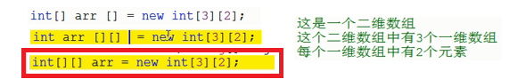

## 初始化

格式1（动态初始化）：int[][] arr = new int[3][2];

格式2（动态初始化）：int[][] arr = new int[3][];

格式3（静态初始化）：int[][] arr = new int[][]{{3,8,2},{2,7},{9,0,1,6}};

## 引用一个具体元素

**int** [][] i = **new** **int**[3][2];

i[1][0] = 90;

i[2][1] = 100;

## 遍历

**public** **class** Test{

**public** **static** **void** main(String args[]){

**int** [] soores1 = **new** **int**[10];

**int** [][] scores2 ;

String [][] names ;

//1.二维数组初始化

scores2 = **new** **int** [][]{{1 ,2 ,3},{4 , 5},{6}};//静态初始化

names = **new** String[6][5];//动态初始化一

names = **new** String[6][];//动态初始化二

names[0] = **new** String[1]; //每个二维数组中的一维数组长度可以不一样长

names[1] = **new** String[4];

names[2] = **new** String[11];

names[3] = **new** String[9];

names[4] = **new** String[5];

names[5] = **new** String[10];

//2.如何引用一个具体元素

**int** [][] i = **new** **int**[3][2];

i[1][0] = 90;

i[2][1] = 100;

//3.数组的长度

System.***out***.println(i.length); //3 横向.长度

System.***out***.println(i[0].length); //2

//4.遍历二维数组

**for** (**int** m = 0; m < scores2.length; m++) { //控制行数

**for** (**int** n = 0; n < scores2[m].length; n++) {

System.***out***.print(scores2[m][n] + " ");

}

System.***out***.println();

}

}

}

# 应用

## [二维数组行列互换](https://www.cnblogs.com/hzyy/p/8663017.html)

内层循环（列循环）循环的起始点 = 外层循环+1；比从j=0循环节省了循环次数，提高效率。

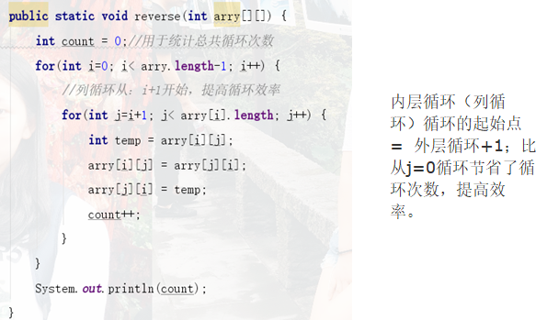

https://www.cnblogs.com/hzyy/p/8663017.html

参看代码